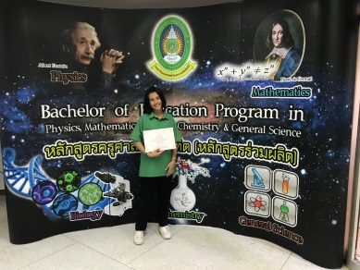**ผลการปฏิบัติที่เป็นเลิศ Best Practice**

**“One Child One Knowledge : One Child OK”**

**ชื่อผลงาน** นักบินน้อยนบว.

**ชื่อผู้นำเสนอผลงาน** เด็กหญิงสุมิตรา สุดชู

**ชื่อหน่วยงาน/กลุ่มสาระการเรียนรู้** โรงเรียนหนองบอนวิทยาคม จังหวัดตราด /กลุ่มสาระการเรียนรู้วิทยาศาสตร์

**ความสำคัญของวิธีการปฏิบัติที่เป็นเลิศ**

ในปัจจุบันมีของเล่นมากมายหลายชนิดที่ต่างมีความหลากหลายในการเล่น และแตกต่างทางลักษณะการเล่น แต่ของเล่นบางชนิดก็มีทั้งคุณ และโทษ และทำให้เสียเงินในการใช้จ่ายซื้อของเล่นแหล่านี้ จำเป็นอย่างยิ่งที่ควรหาของเล่นที่มีประโยชน์แล้วประดิษฐ์ด้วยตนเองโดยใช้ และใช้หลักการและความรู้ทางวิทยาศาสตร์ในเรื่องหลักของการบิน และช่วยปลูกฝังความมีระเบียบวินัย ความรับผิดชอบ รู้จักสิทธิและหน้าที่ของตนเอง

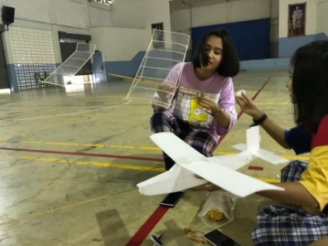**วัตถุประสงค์ และเป้าหมายของการดำเนินงาน**

1. เพื่อศึกษาเกี่ยวกับหลักการ การบินของเครื่องบินอย่างง่ายได้
2. เพื่อใช้วัสดุเหลือใช้ภายในโรงเรียนหรือภายในบ้านให้เกิดประโยชน์

**เป้าหมาย เชิงคุณภาพ** มีความรู้ ความเข้าใจ การทำเครื่องบินพลังยาง

**เชิงปริมาณ** สามารทำเครื่องบินพลังยางแบบบินนานได้

**ขั้นตอนการดำเนินงาน (Flow chart)**

**นำไปปฏิบัติ**

**ตรวจสอบ**

**แก้ไข**

**วางแผน**

**ผลการดำเนินการ/ประโยชน์ที่ได้รับ**

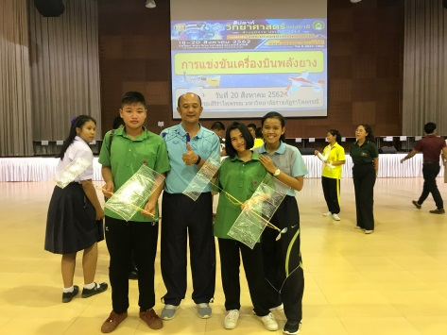 ได้รับความรู้ และความเข้าใจเกี่ยวกับอากาศยานและส่วนอื่น ๆ ที่เกี่ยวข้องกับการบินของเครื่องบิน มีทักษะที่หลากหลาย สามารถสร้างเครื่องบินที่ใช้กำลังขับเคลื่อนด้วยยางอย่างง่ายได้ มีทักษะกระบวนการคิด วิเคราะห์ และแก้ปัญหาด้วยตนเอง และใช้ใช้วัสดุภายในบ้านที่ไม่ใช้แล้วให้เกิดประโยชน์

**ปัจจัยความสำเร็จ**

การดำเนินการมีเวลาที่เพียงพอ ได้รับการสนับสนุนจากครูในโรงเรียน

**การเผยแพร่/การได้รับการยอมรับ/รางวัลที่ได้รับ**

1. ได้รับรางวัลเหรียญทองระดับจังหวัด จังหวัดตราด ปีการศึกษา 2561
2. ได้รับรางวัลเหรียญทองแดงระดับภาคกลางและภาคตะวันออก ปีการศึกษา 2561
3. เผยแพร่การทำเครื่องบินพลังยางให้กับโรงเรียนต่าง ๆ

